1C:ENTERPRICE PLATFOMT
1C:ENTERPRISE platform là gì.
1C:Enterprise là nền tảng công nghệ được phát triển bởi 1C Company tại Nga. Nền tảng này đã và đang được ứng dụng thành công trong việc nâng cao hiệu quả quản lý hơn 1.500.000+ doanh nghiệp, phù hợp với mọi quy mô và loại hình khác nhau trên khắp thế giới.
Trong thời gian gần đây, cùng với sự phát triển của các giải pháp CNTT thì từ khóa Platform được nhắc đến khá nhiều. Vậy platform là gì? Nói một cách đơn giản nhất, platform là nền tảng công nghệ được sử dụng để xây dựng, thiết kế các giải pháp phần mềm và ứng dụng di động.
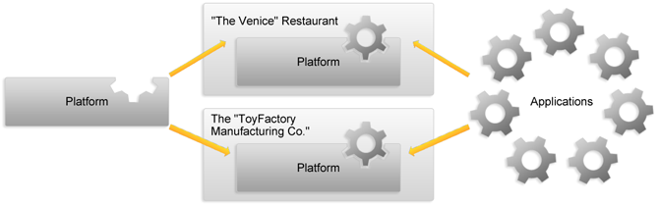
1C:Enterprise platform là mã nguồn mở dạng Low-Code, có khả năng tích hợp với hầu hết các phần mềm và ứng dụng khác nhau. Dựa trên yêu cầu cụ thể, nền tảng cung cấp tất cả các công cụ cần thiết để thực hiện trao đổi dữ liệu ở nhiều định dạng tệp, truy cập và tương tác với bên thứ ba. Bằng cách sử dụng những phần mềm được lập trình trên nền tảng 1C:Enterprise, doanh nghiệp dễ dàng tối ưu hóa nguồn lực và gia tăng hiệu quả công việc.
Thay vì mất vài tháng, thậm chí hàng năm để xây dựng ứng dụng như trước kia thì hiện nay, có rất nhiều nền tảng ra đời với khả năng hỗ trợ lập trình với tốc độ nhanh và không đòi hỏi người lập trình phải có trình độ cao về công nghệ. Trong đó, phải kể đến nền tảng công nghệ hiện đại 1C:Enterprise.
Đảm bảo hiệu suất và quy mô hoạt động cho doanh nghiệp.
Các giải pháp trên nền tảng 1C:Enterprise có khả năng mở rộng và phát triển cùng sự tăng trưởng của doanh nghiệp, từ giải pháp cho một người sử dụng đến hệ thống tập đoàn với hàng chục nghìn kết nối đồng thời.
Ngoài ra, kiến trúc hệ thống đảm bảo hiệu suất và độ tin cậy cao khi gia tăng mức tải và khối lượng dữ liệu cần xử lý tăng lên.
Cấu hình của nền tảng cho phép bảo mật bổ sung với tính năng phân quyền cao.
Tính năng linh hoạt và khả năng tùy chỉnh cao.
Một trong những đặc điểm nổi bật của giải pháp, ứng dụng xây dựng trên nền tảng 1C:Enteprise là khả năng tùy chỉnh theo các yêu cầu đặc thù của doanh nghiệp. Sự phát triển của hệ thống luôn theo kịp và đáp ứng sự gia tăng nhu cầu của doanh nghiệp và người dùng, thích nghi với các xu thế quản lý mới, sự thay đổi của luật pháp và quy định trong công ty.
1C:ENTERPRISE platform sử dụng ngôn ngữ gì.
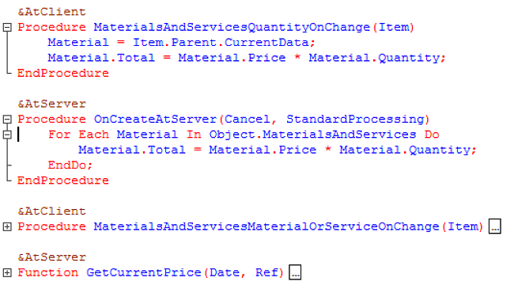
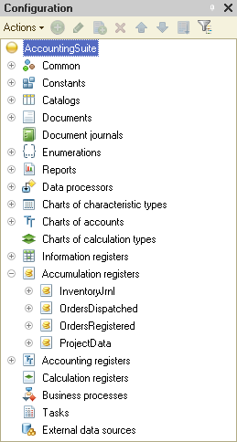
Ngôn ngữ lập trình 1C là ngôn ngữ được nhúng trên nền tảng 1C:ENTERPRISE platform. Nó quan trọng với nền tảng công nghệ 1C bởi nó cung cấp cho các nhà phát triển một công cụ để mô tả các thuật toán của giải pháp.
Ngôn ngữ này có nhiều điểm chung với Pascal, JavaScript hay Basic nhưng không thể là một đại diện của các ngôn ngữ này.
Đây là một ngôn ngữ đặc tả (DSL – Domain Specific Language), hướng đối tượng (Object-oriented), hướng sự kiện (Event-driven) và là một ngôn ngữ Script.

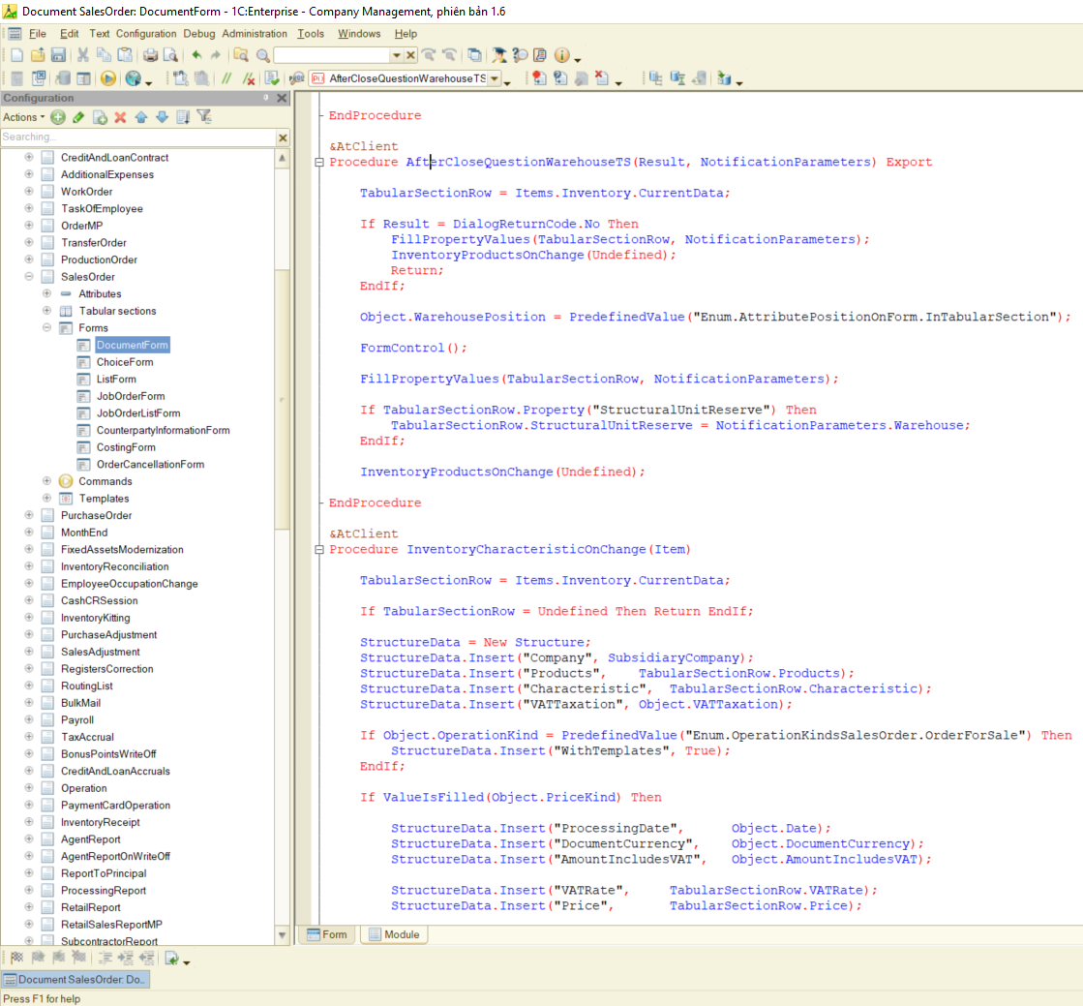
Đặc điểm 1C:ENTERPRISE platform
- Công nghệ Low-Code, Cấu trúc Open Logic;
- Dễ học (Easy to study), dễ sử dụng (Easy to use);
- Môi trường lập trình nhanh, khả năng tùy chỉnh dễ dàng;
- Kiến trúc với khả năng mở rộng và chịu lỗi, đáp ứng mọi nhu cầu của khách hàng;
- Thiết kế đa nền tảng (Windows/Linux/Mac OS), hỗ trợ nhiều Hệ cơ sở dữ liệu như: SQL Server, Postgresql, Oracle, IBM-DB2;
- Hỗ trợ cả On-premise, Cloud và App Mobile;
- Dễ dàng tích hợp (oData, XML, JSON, HTTP-services, WS,...), Restful API;
- Báo cáo phân tích tiên tiến, hệ thống cộng tác tích hợp sẵn, phân quyền truy cập ;
- Tính bảo mật cao: thông tin mật, bí mật thương mại và dữ liệu cá nhân;
- Giao diện thiết kế phương pháp Ergonomic giảm căng thẳng khi làm việc thời gian dài;







- Hỗ trợ 23 ngôn ngữ, phù hợp xây dựng môi trường làm việc đa văn hóa tại nước sở tại;
Web client
Thin client
Thin client
Thick client
Linux
Mozilla
Linux
Linux
Linux
1C:Enterprise & Server cluster
Linux
Linux
DBMS
Windows, PostgreSQL
Web server
Linux, Apache
Hệ thống các chương trình 1C:Enterprise
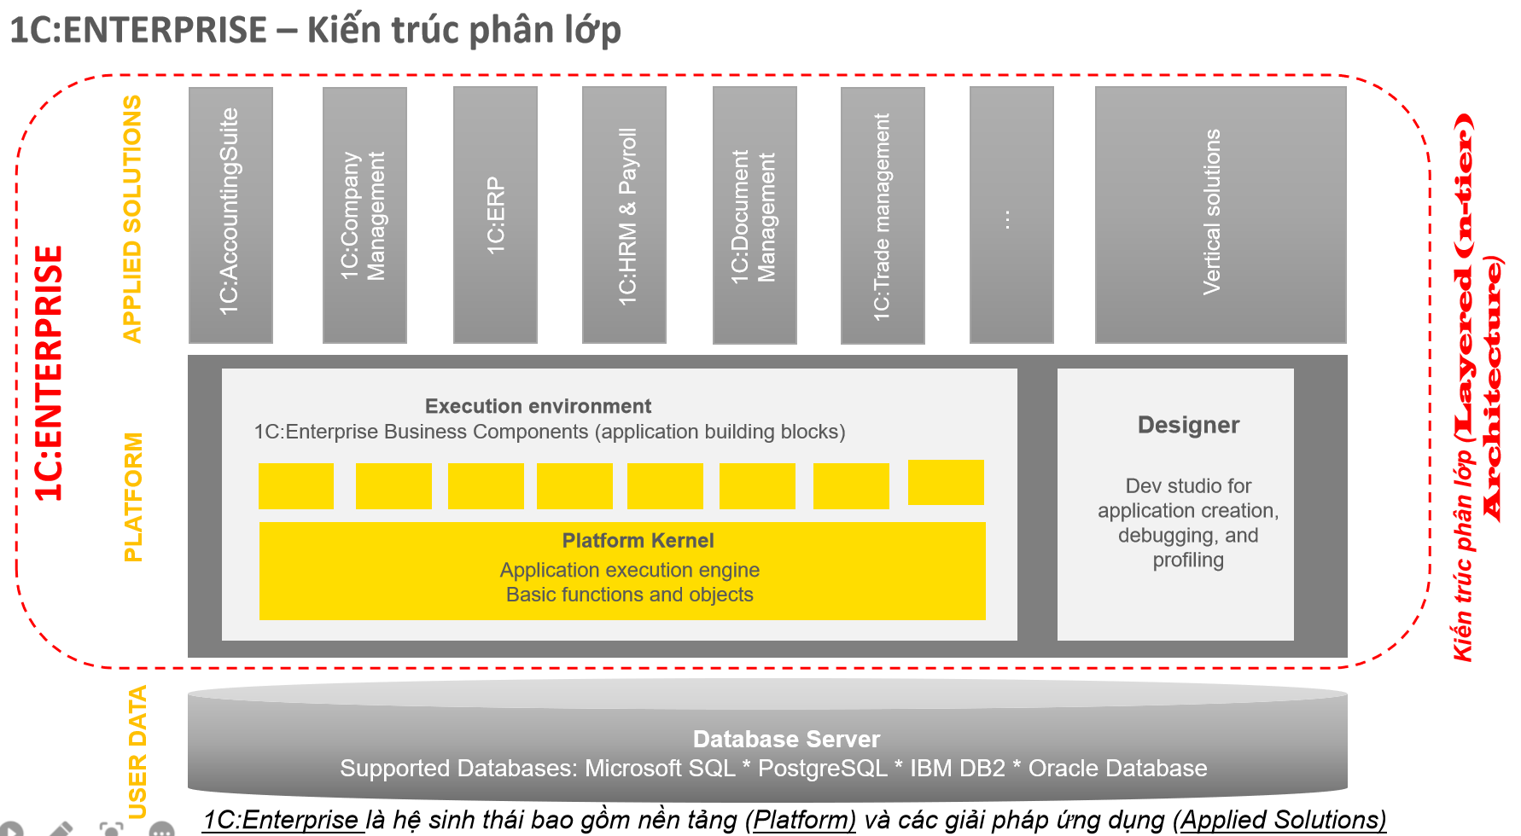

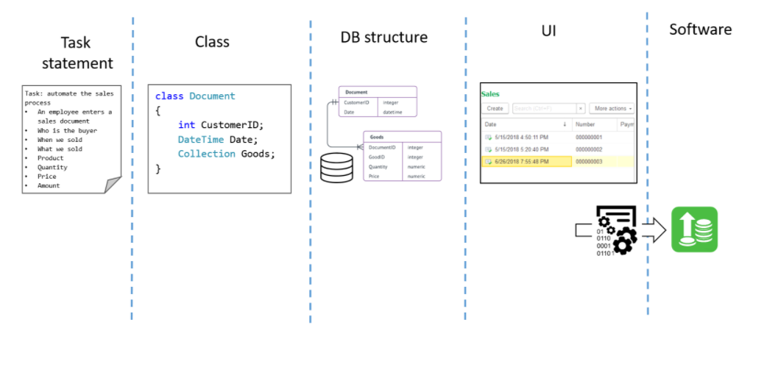
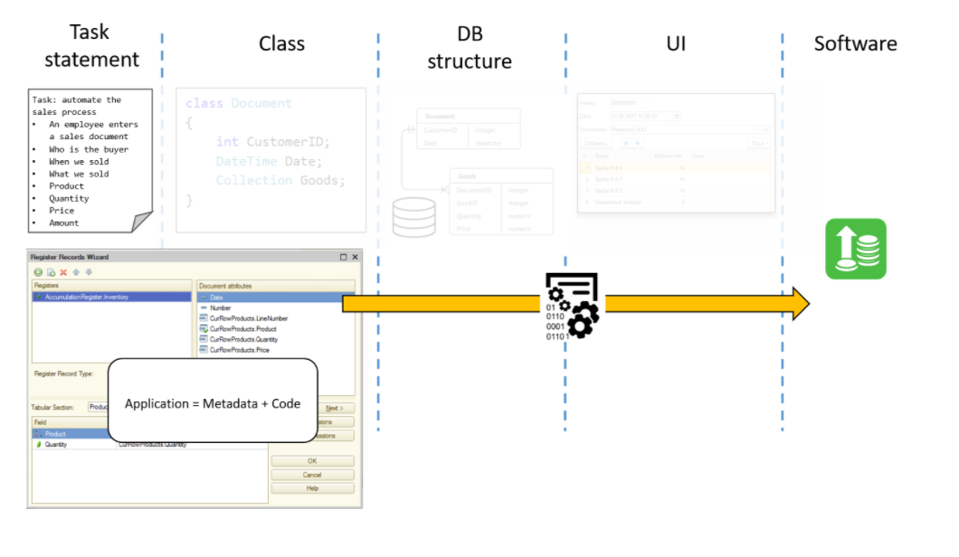
Mô hinh hệ thống.
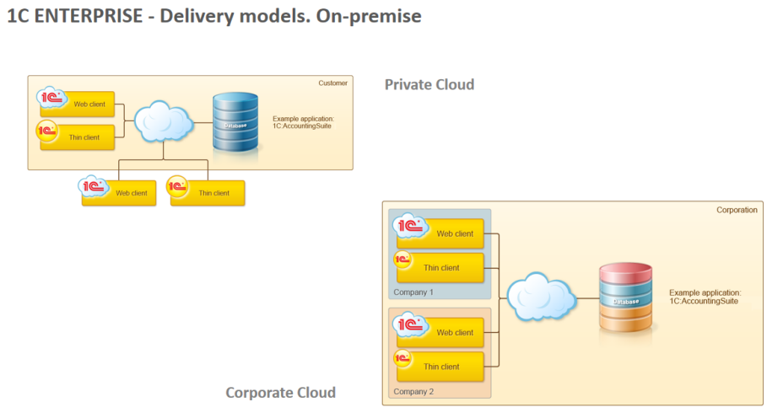
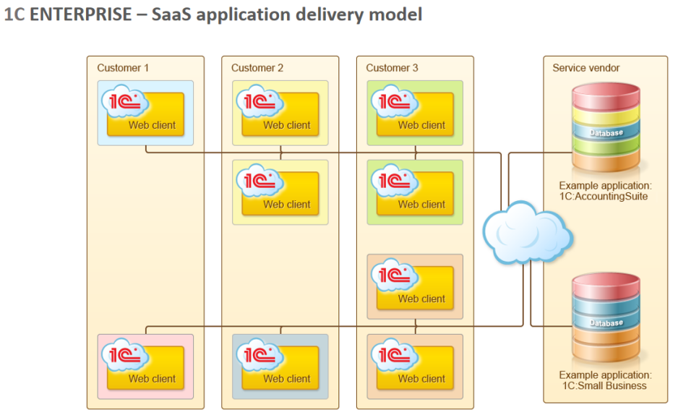

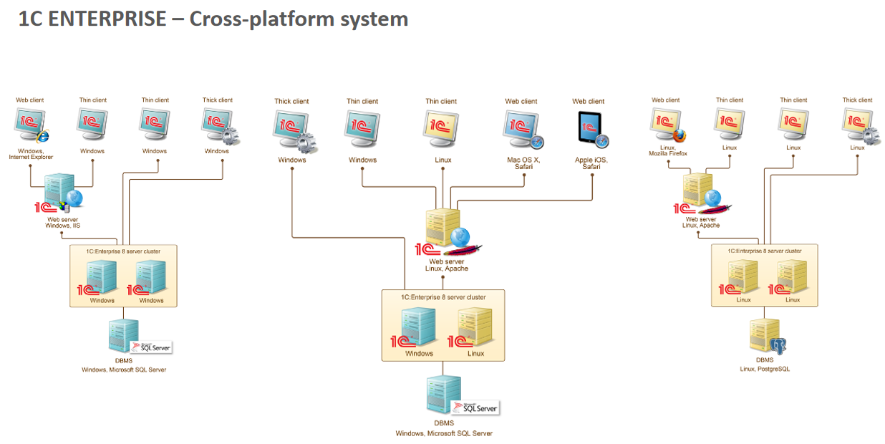
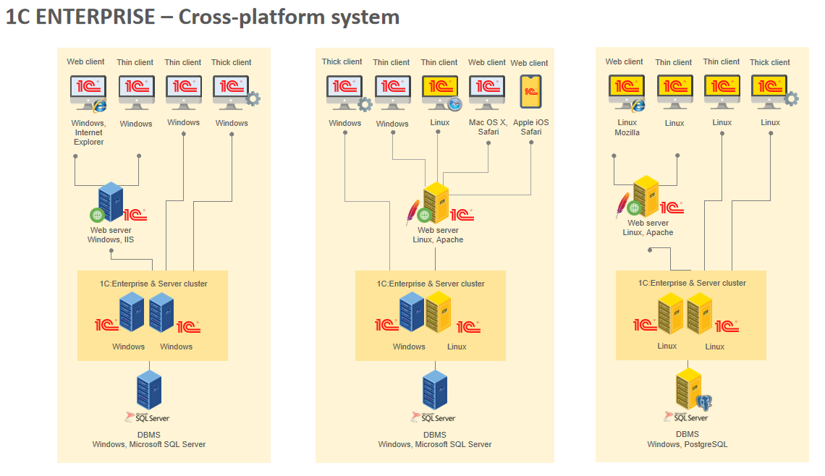
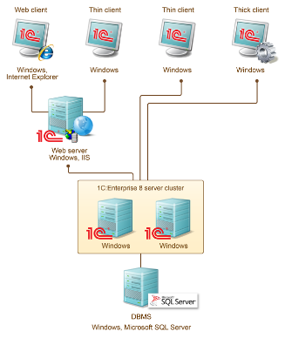
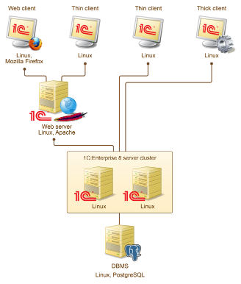
Có thể tham khảo thêm tài liệu và video tại:
https://1c-dn.com/1c_enterprise/what_is_1c_enterprise/
https://www.youtube.com/playlist?list=PLU5PcYd8a2yddCrTXBupn4GYYCwOtpFxs
https://www.youtube.com/watch?v=b0VNOdEo6C0
Ghi chú: Chi tiết sẽ được mô tả trong các tài liệu khác và quá trình tập huấn.

